**关卡策划实习生测试题**

**测试题目：**请通过任何形式或工具结合海外三消游戏Royal Match中的草地、碗柜、蛋这3种障碍设计一个关卡，并写明设计思路。

**提交时间：**收到测试题后的3个小时内提交。

**请注意：**请与HR沟通确定方便做测试题时间，以便预留足够的做题时间，测试题一旦开始不可暂停。

**以下为答题区域：**

**游戏脑图;**

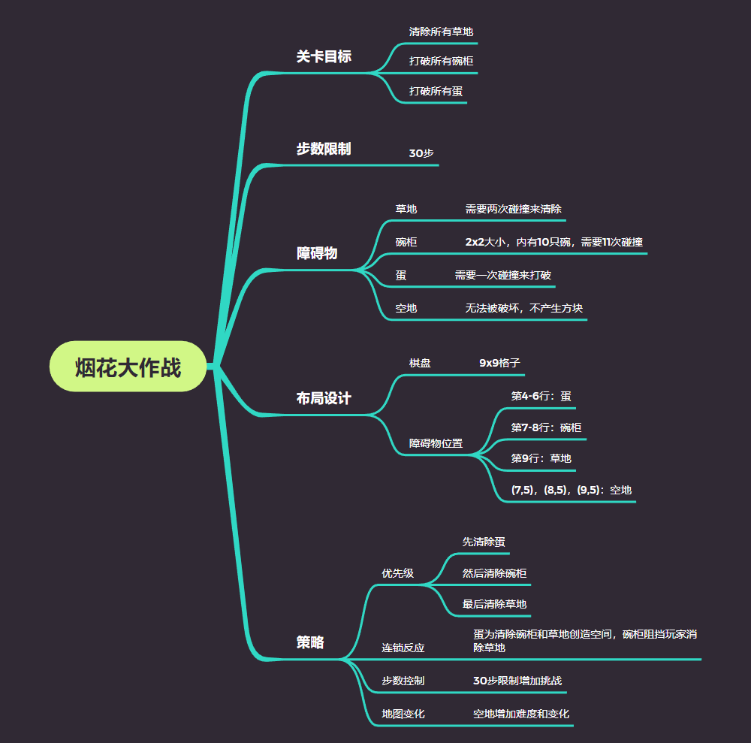

**游戏流程：**



**关卡设计思路：**

**关卡目标：**

* **目标**：清除所有草地，打破所有碗柜，打破所有蛋。
* **步数限制**：30步。

**障碍物说明：**

1. **草地**：草地上可以有方块，需要两次匹配来清除。
2. **碗柜**：每个碗柜是2x2大小，里面有10只碗，需要11次碰撞来打开。
3. **蛋**：需要一次碰撞来打破。
4. **空地：**没有任何东西，不能被碰撞破环，也不会有方块。

**布局设计：**

1. **棋盘**：9x9格子。
2. **障碍物位置**：
   * 蛋：布置在棋盘的第4-6行，覆盖大量区域。
   * 碗柜：布置在棋盘的第7-8行，形成需要多次碰撞的情况。
   * 草地：布置在棋盘的第9行，均匀分布。
   * （7，5）（8，5）（9，5）为空地。

**具体设计：**

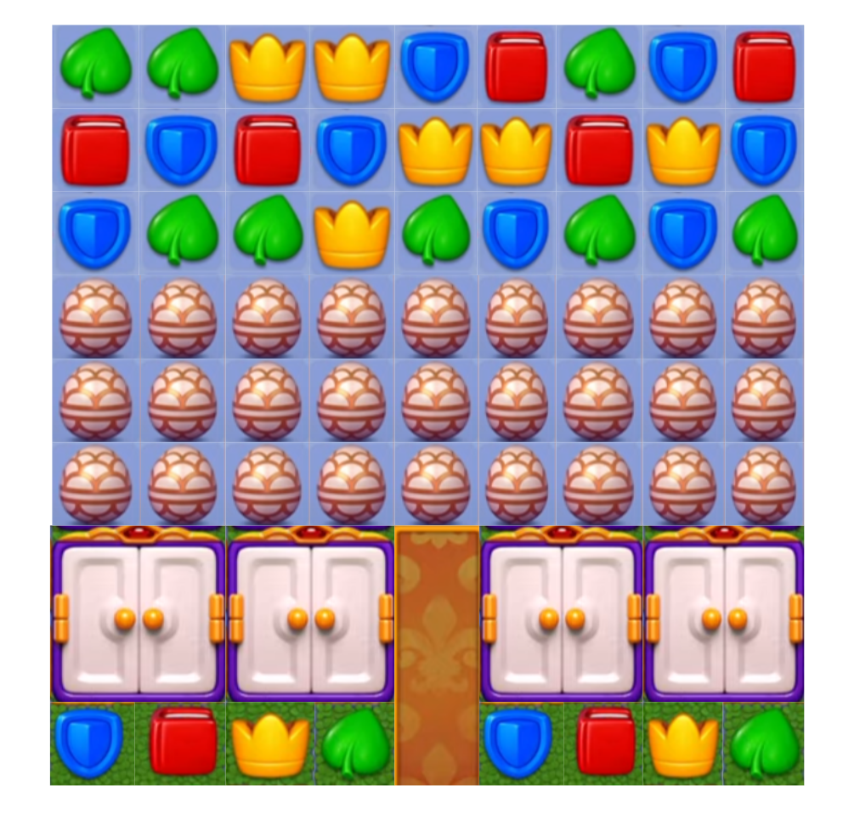

**设计思路：**

1. **多重障碍**：利用草地、碗柜和蛋作为多重障碍，增加关卡的挑战性。
2. **策略**：玩家需要优先清除蛋（位于第4-6行），这将为接下来打开碗柜（第7-8行）和清理草地（第9行）创造空间。
3. **连锁反应**：设计蛋覆盖的较大区域，为清除碗橱和草地创造空间，然后碗橱需要多次碰撞，使关卡有一定难度，并且碗橱可以保护下方较为易清除的草地不被清除，使草地的存在更有意义，也进一步提升关卡难度。
4. **步数控制**：30步限制确保关卡具有一定的挑战性但不过于困难。
5. **改变地图：**通过加入一些空地来改变地图，使游戏更具变化，也在一定程度上增加了难度。

**可选提示：**

* **开局道具**：建议使用炸弹或火箭，可以快速清除蛋或碗柜。
* **优先级**：先从第4行开始，通过连锁反应逐步打开碗柜，最后集中消除草地。

这种设计结合了多重障碍物的清除过程，需要玩家合理规划每一步，以最少的步数完成关卡目标，为游戏添加更多乐趣和挑战。